LA THÉORIE DES DEUX PREMIÈRES SEMAINES
RECETTES + IMPÉRATIF + ADJ. POSSESSIFS + PRONOM COD
1.- RECETTES.
- Vocabulaire: ingrédients et ustensiles
- Les verbs au présent et impératif.
Je ne vais écrire le vocabulaire car la semaine prochaine nous travaillerons en profondeur.

2.- IMPÉRATIF + PRONOM COD
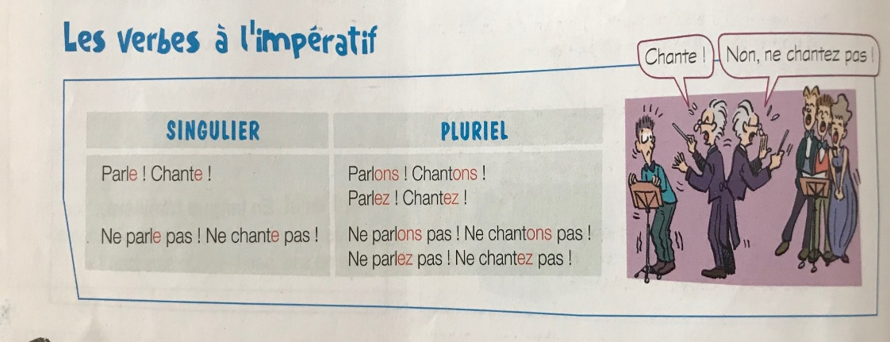
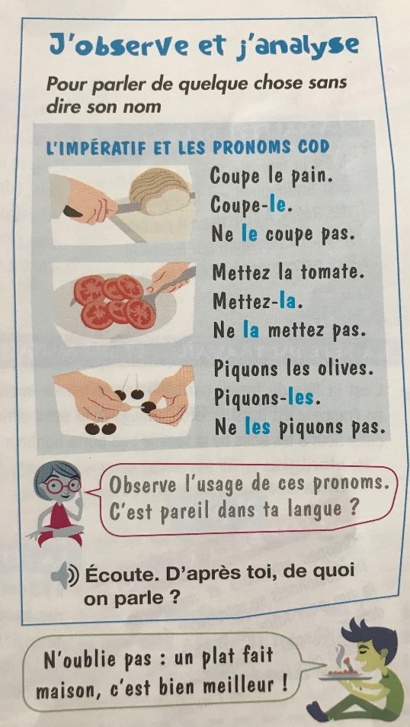
3.- ADJECTIFS POSSESSIFS
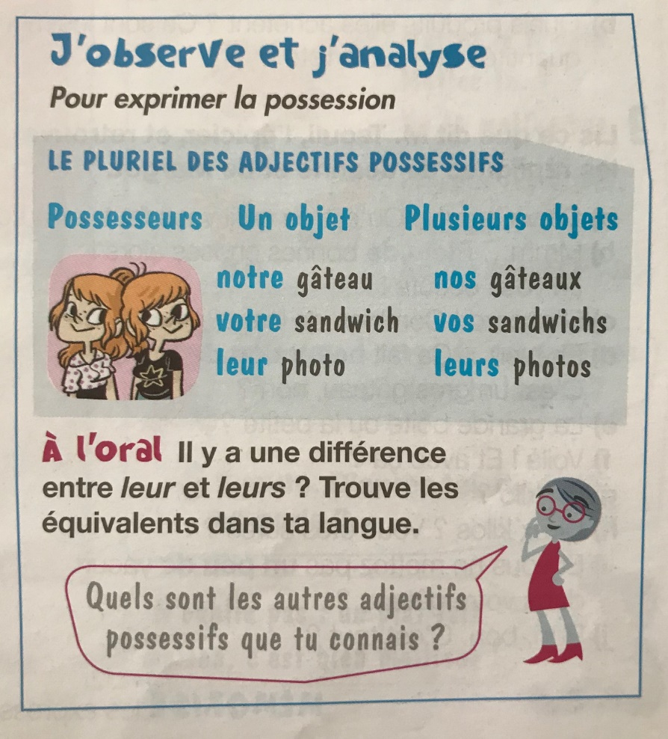

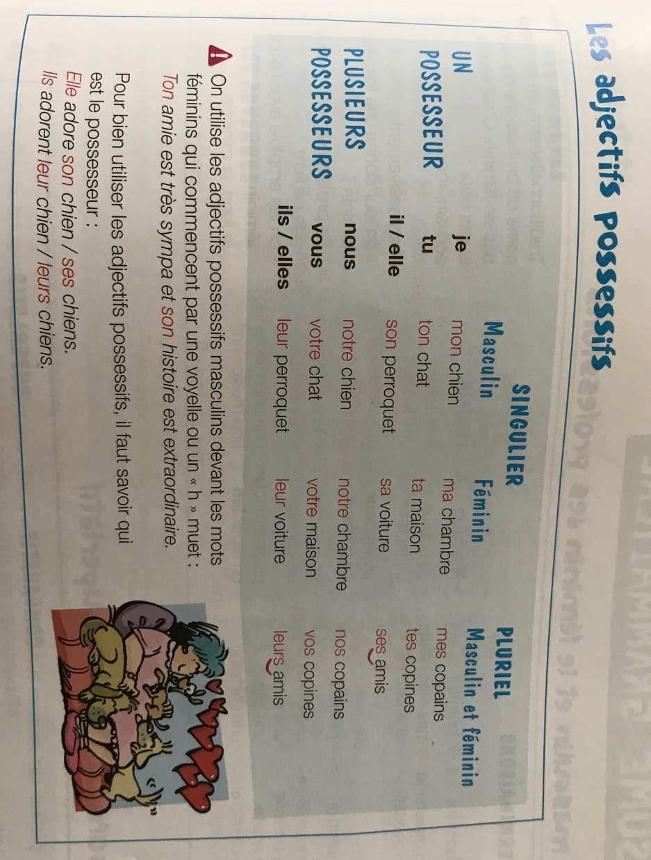
4.- LES VERBES au PRÉSENT

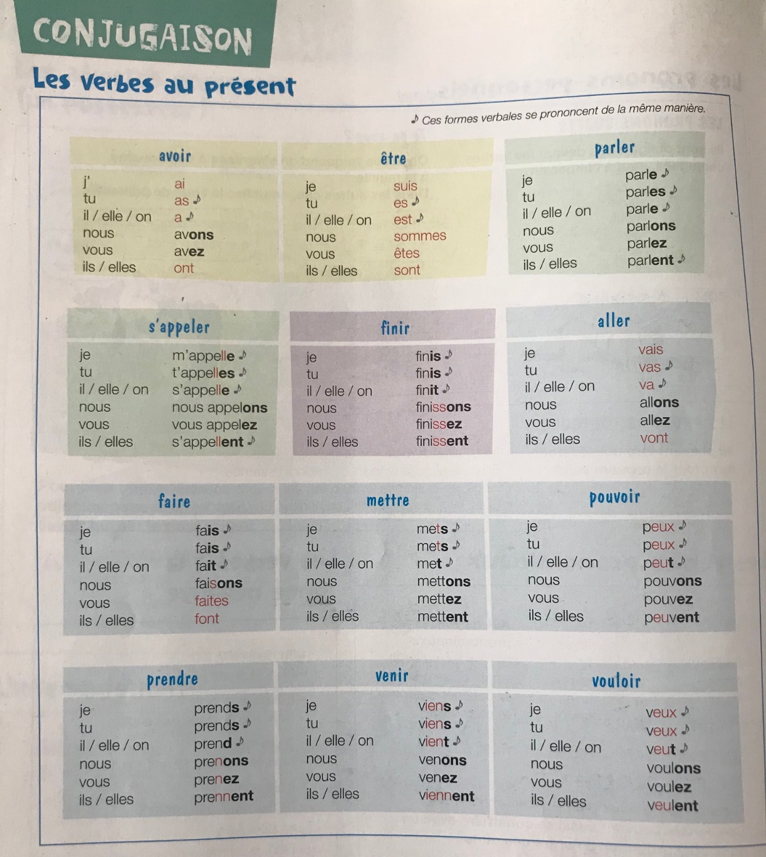
RAPPELEZ-VOUS QUE LES VERBES DU PREMIER GROUPE – (ER)
Exemple: PARLER, CHANTER, TRAVAILLER,
Je -e
Tu -es
Il, Elle -e
Nous -ons
Vous -ez
Ils -ent

